

**环境在线监测站说明书**

文档版本：V2.0

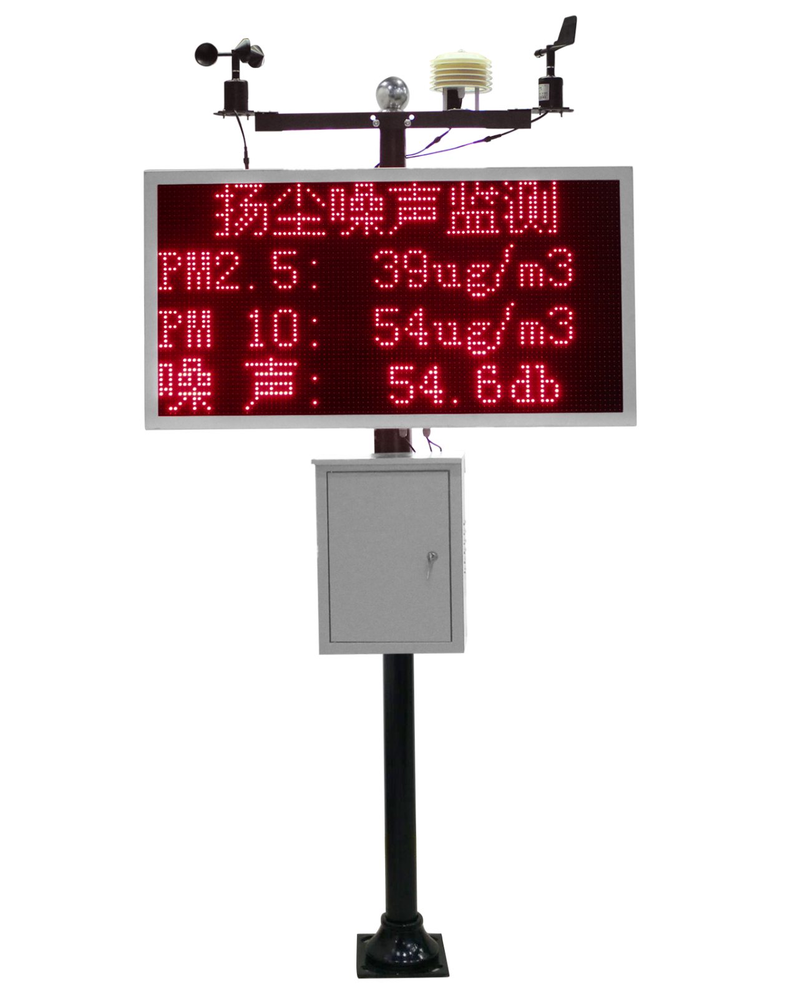

目录

1. 产品介绍 3

2. 技术参数 3

3. 产品选型 4

4. 设备安装 5

4.1设备安装前检查 5

4.2采集终端安装 6

4.3扬尘监测一体机安装 7

4.4采集配电箱安装（选配） 8

4.5接线及上电 9

5. 参数配置 10

6. 连接软件平台 14

# 1. 产品介绍

噪声扬尘监测站是专门针对在建工程项目的监测设备。该设备具有1路百叶盒（温度、湿度、噪声、PM2.5、PM10、气压、光照、TSP）采集、1路风速采集、1路风向采集、2路开关量采集、2路4-20mA模拟量采集、2路继电器输出（继电器1默认可接现场二级继电器控制雾炮）、1路485从站输出；该设备可通过GPRS方式将数据上传监控软件平台，同时该主机能够外接1路LED屏（54cm*102cm）实时显示当前数值信息。

# 2. 技术参数

|  |  |
| --- | --- |
| 供电 | AC220V |
| 通信接口 | GPRS无线传输 |
| 空气温度传感器 | 量程：-50～100℃ 分辨率：0.1℃ |
| 精度：±0.1℃ |
| 空气湿度传感器 | 量程：0～100% 分辨率：0.1% |
| 精度：±3% |
| 风速传感器 | 量程：0～70m/s 分辨率：0.1 m/s |
| 精度：±0.3m/s |
| 风向传感器 | 量程：0～360° 分辨率：1° 精度：±3° |
| 噪声传感器 | 量程：30～130db 分辨率：0.1db |
| 精度： ±1dB |
| PM | 量程：0～1999.9ug/m3 分辨率：0.1ug/m3 |
| 精度：±10%F·S |
| 继电器输出LED屏 | 尺寸54cm*102cm |
| 连接二级继电器，可控制现场雾炮发射 |
| 设备支架 | 2/3米立杆（可选） |
| 防水箱 | 用于安装采集仪或电源系统（选配） |

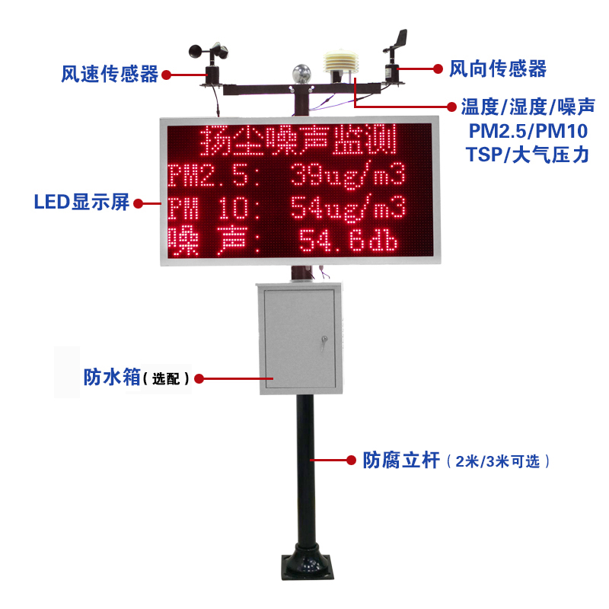

# 3. 产品选型

|  |  |
| --- | --- |
| 选型 | 要素(默认含LED屏，支架，横梁及抱箍等) |
| 两参数 | PM2.5+PM10 |
| 两参数联网 | PM2.5+PM10+联网 |
| 三参数 | PM2.5+PM10+噪声 |
| 三参数联网 | PM2.5+PM10+噪声+联网 |
| 五参数 | PM2.5+PM10+噪声+温度+湿度 |
| 五参数联网 | PM2.5+PM10+噪声+温度+湿度+联网 |
| 八参数 | PM2.5+PM10+噪声+温度+湿度+风速+风向+风力 |
| 八参数联网 | PM2.5+PM10+噪声+温度+湿度+风速+风向+风力+联网 |
| 九参数 | PM2.5+PM10+噪声+温度+湿度+风速+风向+风力+TSP |
| 九参数联网 | PM2.5+PM10+噪声+温度+湿度+风速+风向+风力+TSP+联网 |
| 十参数 | PM2.5+PM10+噪声+温度+湿度+风速+风向+风力+TSP+大气压力 |
| 十参数联网 | PM2.5+PM10+噪声+温度+湿度+风速+风向+风力+TSP+大气压力+联网 |

# 4. 设备安装

## **4.1设备安装前检查**

**设备清单：（选型不同，设备数量不同，具体以现场实际为准）**

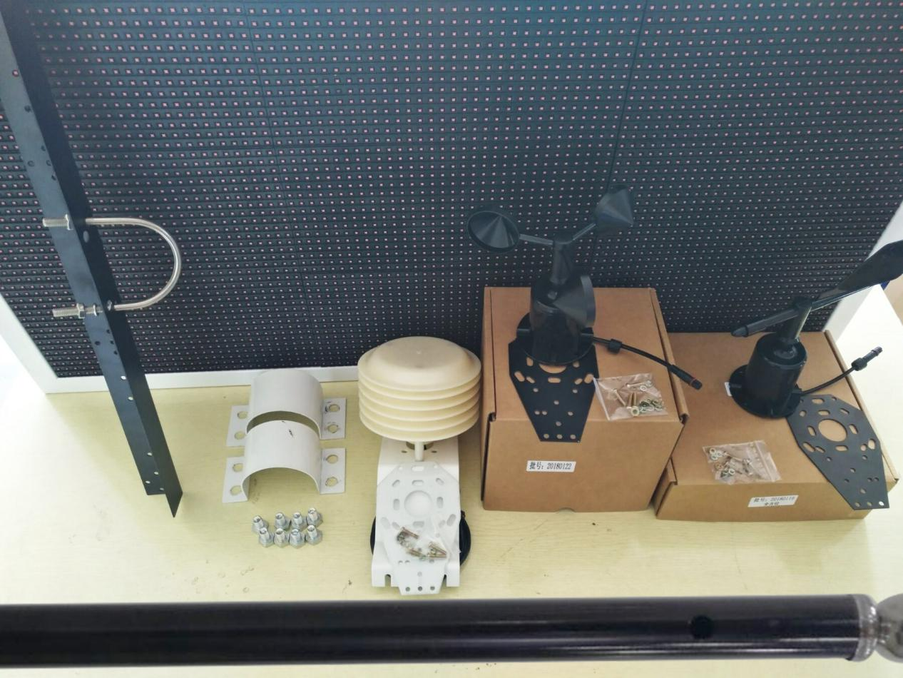

■ 百叶盒多合一变送器1台

■ 风速传感器1台

■ 风向传感器1台

■ 立杆1个（2m长度为1个，3m长度由2个1.5m组成）

■ 横梁（U型螺栓1个，0.75螺母2个）

■ 噪声扬尘一体机（包括钥匙1把）

■ 托片3个（2黑1白）、M4*18螺丝12套

■ 抱箍2个、M10*20螺丝4个

## **4.2采集终端安装**

风速风向使用黑色底片，百叶盒使用白色底片，风向安装时需注意方位问题

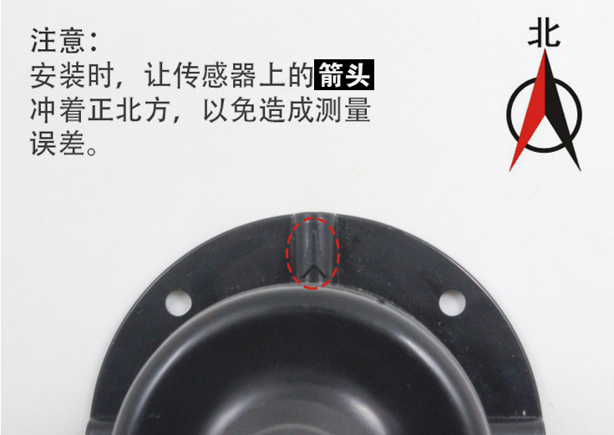

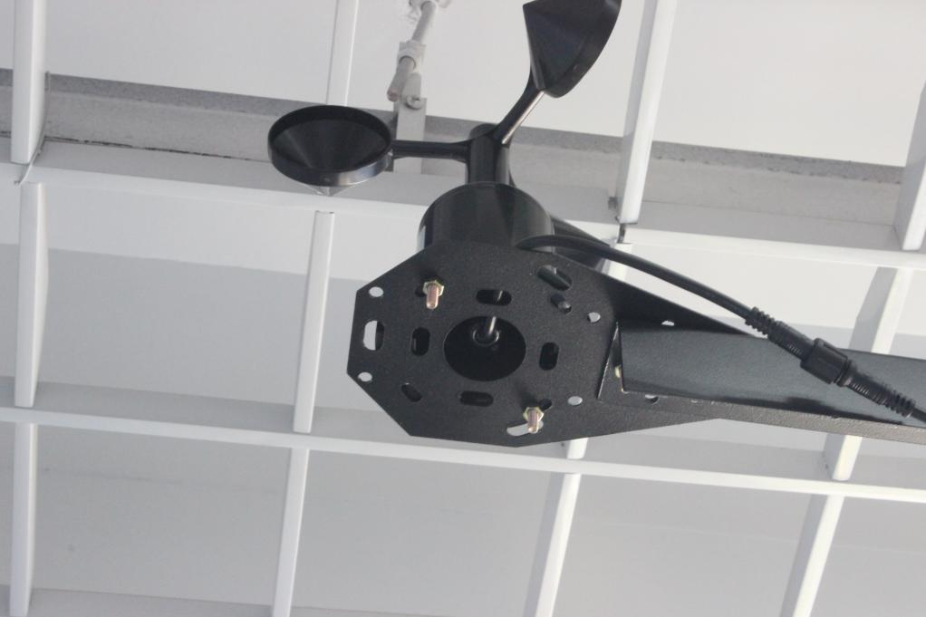

安装完成效果图如下：

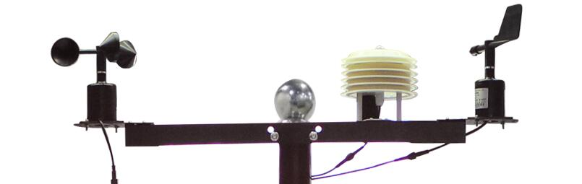

## **4.3扬尘监测一体机安装**

所需配件：抱箍2个，螺丝8个

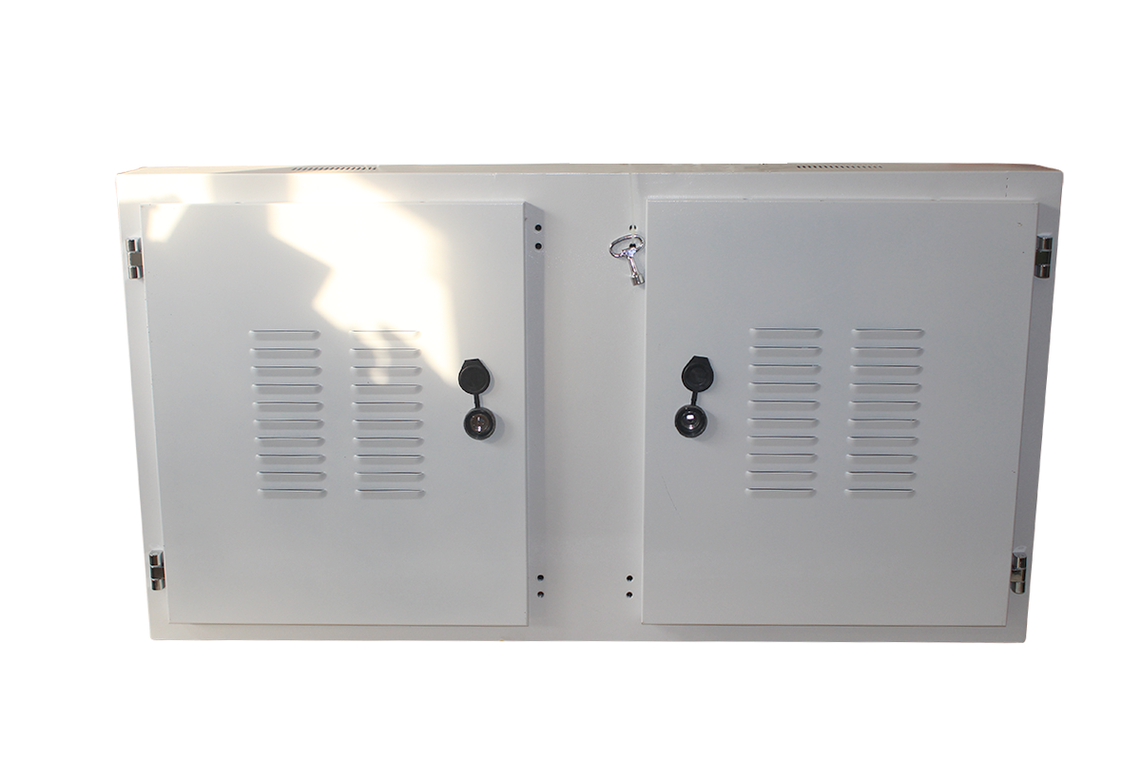

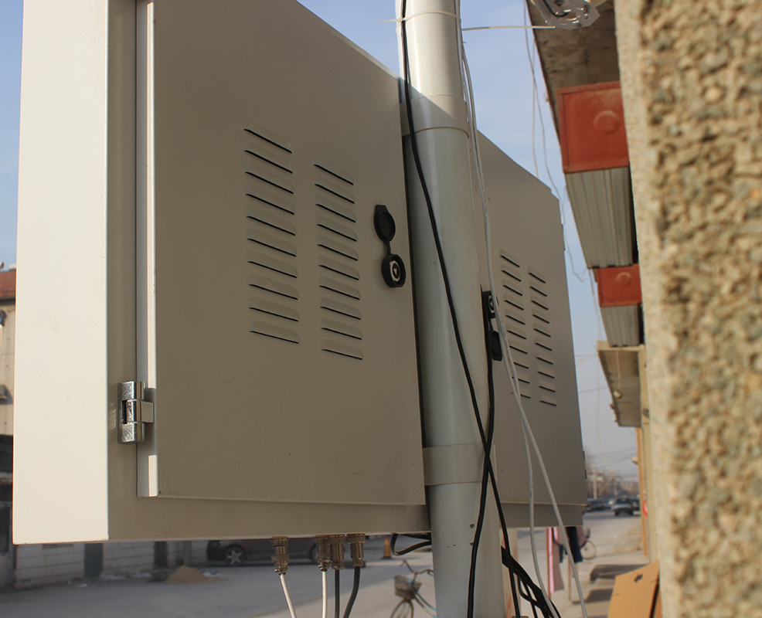

## 4.4防水箱安装（选配）

所需配件：配电箱1个、抱箍2个，螺丝8个4.5接线及上电

所有部分安装完成后，效果如下图：

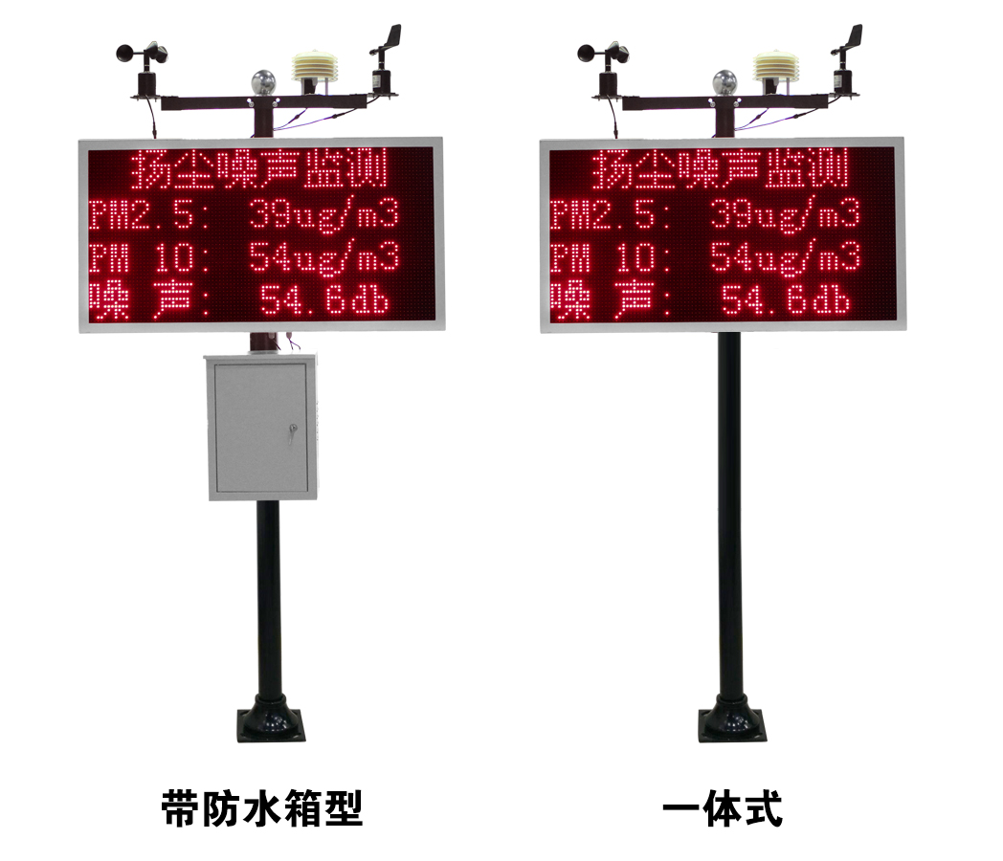

**接线：依次把3个传感器的线，顺着支架立杆固定住，然后依次插在防水箱或者LED屏的底座上（根据现场实际情况，若无防水箱则直接和LED连接），3根线并无区分。**

**若内部带有联网模块，则在使用时，应当把GPRS天线从LED底部穿孔拉出，吸附在防水箱外侧，防止屏蔽网络型号传输。具体接线和出线方式参考下图：**

